Úloha č. 3
Stará Panama

Stará Panama známa ako Panama Viejo (číta sa to Panama Vjecho), je oblasť, ktorá v ktorj sa nachádzajú pozostatky a ruiny prvého hlavného mesta Panamy. Založené bolo 15. augusta 1519, avšak bolo podpálené a to v roku 1671. Preto bolo postavané nové mesto Panama a to o 8km ďalej, ktoré je hlavným mestom aj dnes. Táto oblasť je zapísaná od roku 1997 do zoznamu svetového dedičstva UNESCO.
Okrem tejto pamiatky má Panama zapísanú ešte jednu kultúrnu a 3 prírodné pamiatky zapísané v UNESCO. Nájde meno ešte jednej pamiatky UNESCO a pošli nám to do správy.
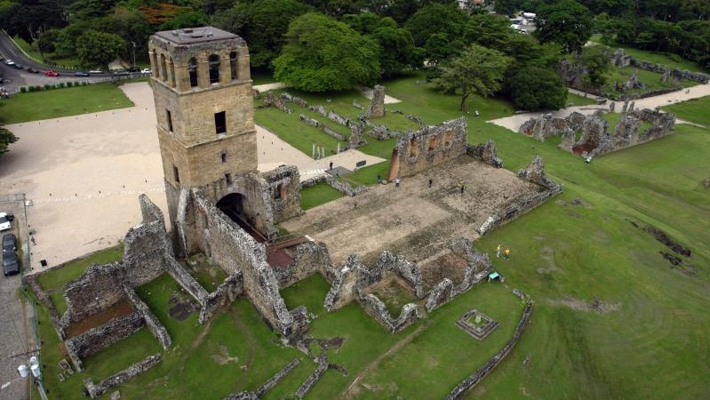Správu nám pošli cez Messenger na Oratko Úsmev Poprad alebo cez mail na oratkousmevpp@gmail.com .

